В соответствие совместного плана работы районной библиотеки и школы №3 р.п. Сосновоборск был проведен классный час с обучающимися 9 классов на тему: «Моя будущая профессия».
По ходу классного часа ребята совместно с работниками библиотеки разобрали профессии на 5 типов по признаку предмета или объекта, с которыми взаимодействует человек в процессе труда. Кроме того, ребятами было задано много вопросов касающихся наиболее востребованных профессий в настоящее время, на что сотрудники библиотеки дали полные и доступные ответы.

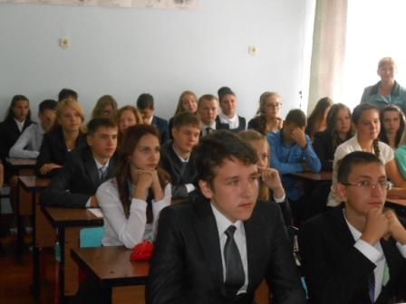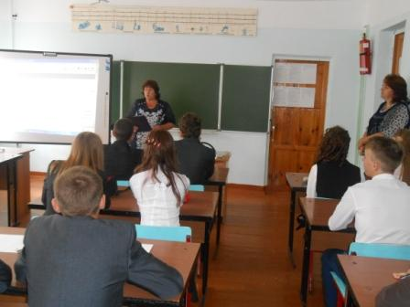
В заключении классного часа с классом было проведено тестирование. Целью, которого было определить к какому типу относятся учащиеся, и какие профессии в соответствии с типом им подходят больше всего.

